1 Примеры технической реализации принципов "мягкой" коммутации

Принципы "мягкой" коммутации позволяют повысить надежность и к.п.д. ИВЫП , а также нарастить мощность устройства. Это позволило найти широкое их применение в серийно выпускаемых источниках электропитания. Рассмотрим несколько вариантов применения принципов "мягкой" коммутации
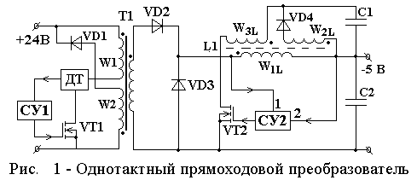 В схеме однотактного преобразователя постоянного напряжения, представленной на рис 1, дополнительная коммутация осуществляется с помощью транзисторного ключа VT2. Источником напряжения служит конденсатор С1, который заряжается во время запертого состояния СТК. По структуре силовой части представленный преобразователь является однотактным прямоходовым (ОПН1).

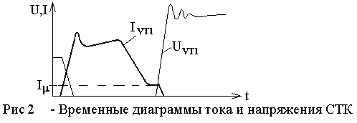На каждом такте работы в соответствующий момент времени система управления СУ2 отпирает дополнительный ключ VT2. Потенциал катода диода VD2 становится больше потенциала анода и диод запирается. В результате ток силового ключа VT1 падает до тока намагничивания силового трансформатора Iμ (рис 2). После этого выключается силовой транзистор. Таким образом, коммутация VT1 осуществляется при токе через него, близком к нулю, что сводит к минимуму динамические потери.

Для обеспечения работоспособности такого коммутируемого однотактного преобразователя напряжения (КОПН) на коэффициент заполнения KЗ накладываются следующие ограничения:
$K_{}³\frac{1−K_{\text{æìÌ}}(2+n_{2})}{n_{3}(1+n_{2})},$Где n2 =W2L / W1L ; n3 =W1L / W3L ; KЗКОМ – коэффициент заполнения импульсов дополнительной коммутации: W1L, W2L, W3L – число витков в соответствующих обмотках дросселя L1.
$\frac{U_{í}}{n_{1}·E}=\frac{K_{}}{1−K_{\text{æìÌ}}(2+n_{2})},$Регулировочная характеристика КОПН имеет следующий вид:

где n1 =W2 / W1 ; W1, W2 – число витков в соответсвующих обмотках трансформатора T1.

Рассмотренный выше метод формирования траектории СТК может быть использован не только в одноканальных, но и в многоканальных источниках вторичного электропитания (ИВЭП). При этом алгоритм работы схемы управления дополнительной коммутацией полностью сохраняется. Функциональные схемы двухканального ИВЭП при наличии общей нулевой шины (а) и гальванического разделения каналов (б) представлены на рис. 3.
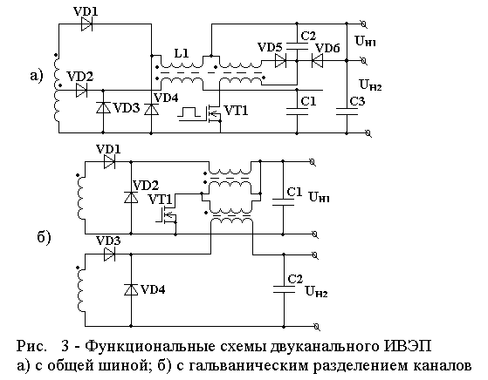
В приведенных схемах к дросселю ключа L1 предъявляются весьма противоречивые требования. С одной стороны, он обязан иметь достаточно большую индуктивность для обеспечения режима непрерывных токов, т.е. обмотка W1L должна быть с большим числом витков. Для уменьшения реактивных токов через конденсатор C1 целесообразно коэффициенты трансформации n2 и n1 выбирать в диапазоне 2…5. Следовательно, число витков этих обмоток будет еще большим. С другой стороны, обмотки дополнительной коммутации должны иметь минимальную индуктивность рассеяния и хорошую связь с обмоткой W1L.
Для линейного дросселя, сердечник которого имеет невысокую магнитную проницаемость, при большом числе витков обмоток выполнить эти требования очень трудно. Поэтому при дополнительной коммутации ток силового ключа VT1 спадает достаточно медленно. В результате уменьшается среднее значение тока, растут статические потери в СТК и обмотках трансформатора, ухудшается внешняя характеристика.
Другой серьезный недостаток рассмотренных схем – наличие динамических потерь в дополнительном ключе VT2. Правда эти потери можно минимизировать соответствующим выбором коэффициента трансформации, но полностью избавиться от них в приведенных выше схемах не удается. Устранить динамические потери можно лишь с помощью контура дополнительной коммутации, работающего в резонансном режиме, что и реализовано в схеме на рис. 4.
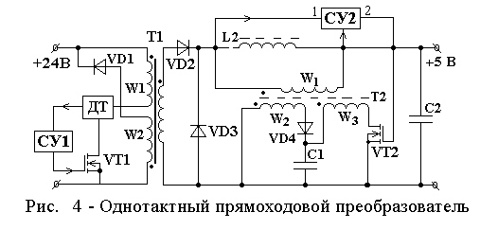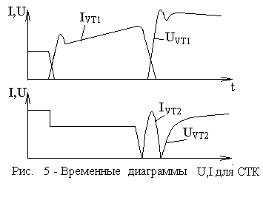Дополнительный трансформатор Т2 позволяет получить хорошую связь между обмотками и, следовательно, быстрый спад тока СТК, а индуктивность рассеяния обмотки W3 образует с конденсатором С1 колебательный контур, сводящий к минимуму динамические потери при коммутации транзисторного ключа VT2 (рис.5). В остальном работа схемы аналогична описанной ранее. При такой организации дополнительной коммутации построение многоканальных ИВЭП также аналогично приведенному выше.
Использование схем дополнительной коммутации, а также современных МДП – транзисторов с малым остаточным сопротивлением канала позволяет снизить потери в СТК до долей ватт. Поэтому следующим закономерным шагом должно стать уменьшение статических потерь в выпрямтельных диодах. Приемлемым на данный момент путем достижения этого можно считать синхронное выпрямление. Такой метод долго не получал применения из – за отсутствия подходящей элементной базы. С появлением МДП – транзисторов с остаточным сопротивлением канала 10…30 мОм и напряжением сток-исток 35…100 В стало реальностью построение синхронных выпрямителей для преобразователей с выходным напряжением 3…5 В.
Наибольший интерес представляет задача объединения в одно преобразователе функций формирования траектории переключения СТК посредством дополнительной коммутации и синхронного выпрямления. Простейшая схема синхронизации выпрямления с управлением непосредственно от обмоток силового трансформатора для этой цели непригодна. Это объясняется двухсторонней проводимостью канала МДП – транзистора в открытом состоянии, что приводит к насыщению магнитопровода силового трансформатора коммутируемого ОПН с синхронным выпрямлением. Однако от этого явления достаточно легко избавиться путем некоторого 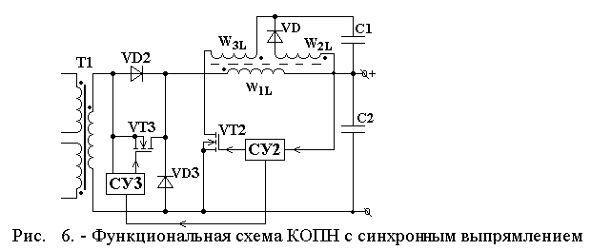усложнения схемы управления. Функциональная схема КОПН с синхронным выпрямлением приведена на рис 6.

Схема управления синхронным выпрямителем СУ3 обеспечивает отпирание транзистора VT3 на этапе передачи энергии через силовой трансформатор. Запирать этот транзистор можно одновременно с дополнительной коммутацией (т.е. отпиранием VT2), либо с основным ключом VT1. Как при первом, так и при втором способе коммутации динамические потери в этом ключе минимальны, так как выключение транзистора проходит при почти нулевом напряжении или токе.
Замена диода VD3 на синхронный выпрямитель весьма затруднительна, так как время его открытого состояния определяется не только процессами передачи энергии через силовой трансформатор, но и процессами дополнительной коммутации. Помимо этого, при построении выпрямителя с двумя синхронными ключами достаточно трудно избавиться от времени перекрытия при их коммутации. Наличие же времени перекрытия в работе ключей выпрямителя резко ухудшает энергетические показатели, приводит к спаду внешней характеристики преобразования.
Статические потери в диоде VD3 целесообразно уменьшать, а введением узла дополнительной коммутации в такой режим работы, при котором ток через этот диод отсутствует на всем (или почти на всем) этапе разомкнутого состояния СК. Достичь такого режима достаточно просто, поскольку на этом этапе VD3 сначала заперт коммутационным напряжением, а затем, в закрытом состоянии, его можно поддерживать трансформированным напряжением конденсатора С1.
Следует отметить, что использование преобразователя с узлом дополнительной коммутации в таком режиме работы приводит к росту пульсаций выходного напряжения вследствие прерывания тока обмотки W1L во время разомкнутого состояния СК. В этом плане рассмотренная схема оказывается близкой к обратной ходовым преобразователям (ОПНЗ).
Использование рассмотренных выше принципов построения силовой части позволяет создавать высокоэффективные ИВЭП, работающие на повышенных частотах преобразования. Экспериментальные исследования показали, что применение интегральных схем управления, транзисторов с малыми удельными потерями КПД таких преобразователей при выходном напряжении 5 В и частоте преобразования 500 кГц оказывается на 6…10% выше, чем у аналогичных, построенных по классическим схемам.

